Problem 1. Aşağıda verilen işlemsel kuvvetlendiricili her iki kontrolör devresinin

- 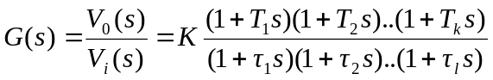 biçiminde transfer fonksiyonunu,
- 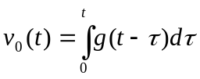 birim basamak cevabını bulunuz ve cevap eğrisini çiziniz. Burada, 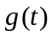 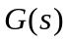nin impuls yanıtıdır.
